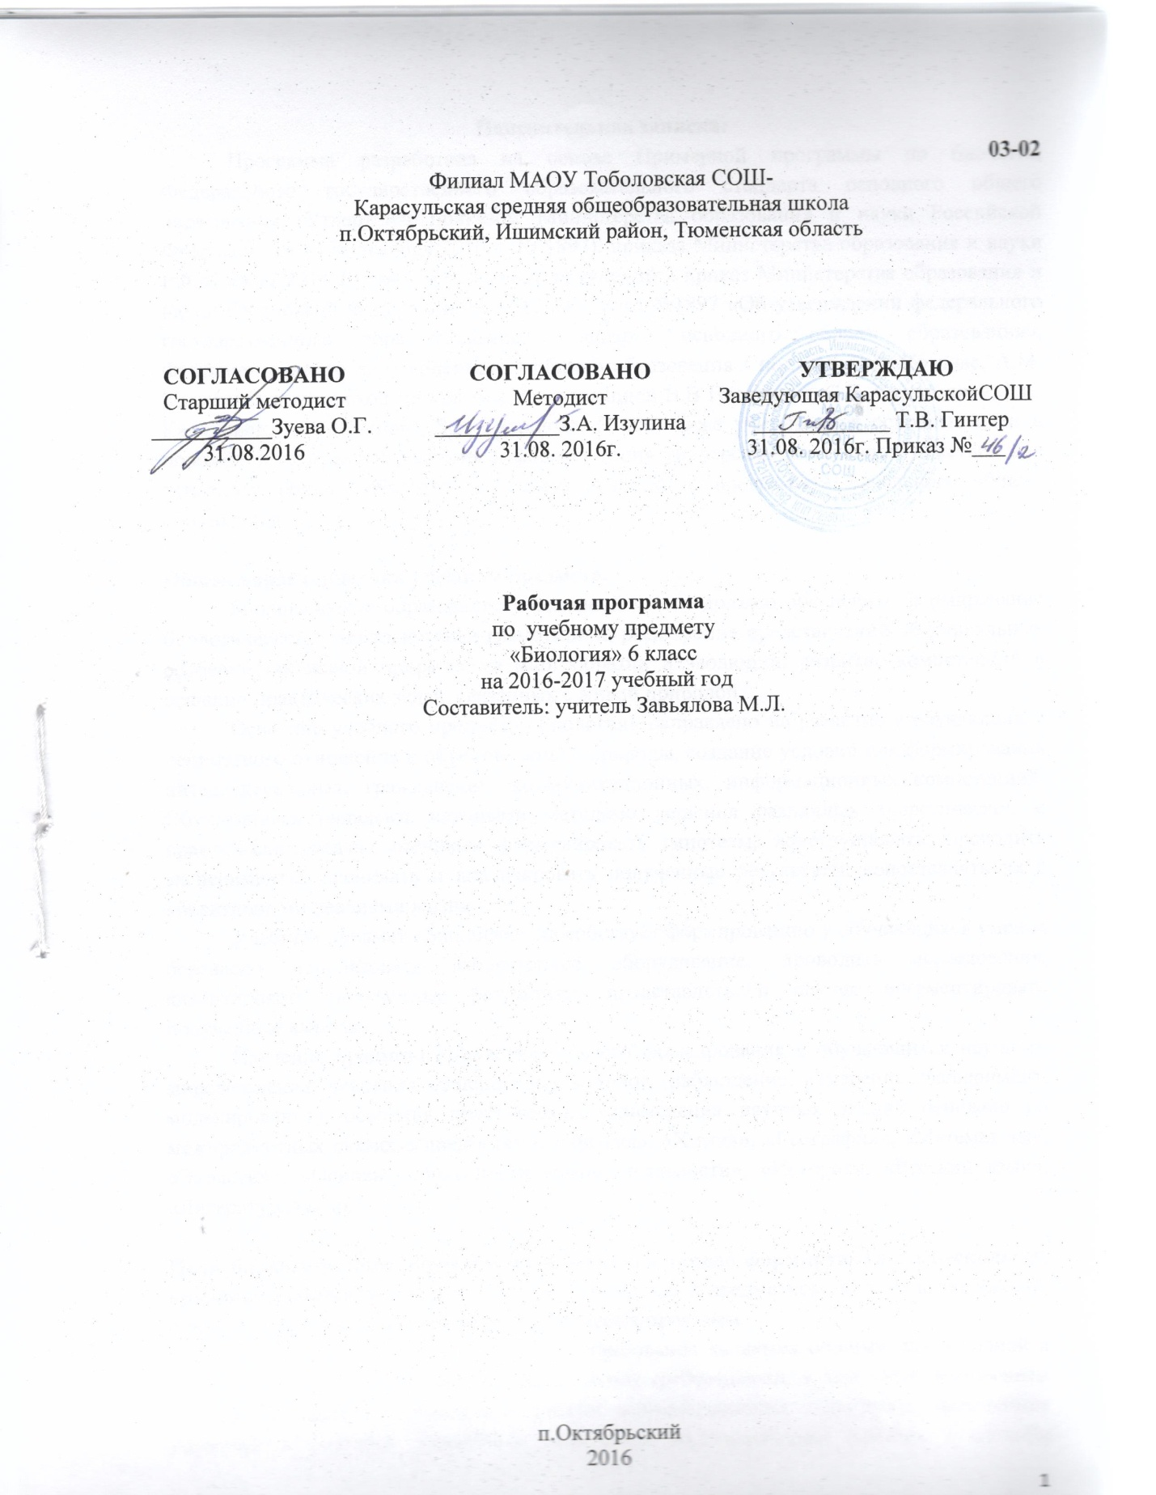

**Пояснительная записка:**

Программа разработана на основе Примерной программы по биологии Федерального государственного образовательного стандарта основного общего образования (Утвержден приказом Министерства образования и науки Российской Федерации от «17» декабря 2010 г. № 1897), приказа Министерства образования и науки РФ от 29.12.2014 № 1644 «О внесении изменений в приказ Министерства образования и науки Российской Федерации от 17.12.2010 года №1897 «Об утверждении федерального государственного образовательного стандарта основного общего образования», Фундаментального ядра содержания общего образования / под ред.В.В. Козлова, А.М. Кондакова и авторской программы под редакцией В.В Пасечника, С.В. Суматохина, Г.С. Калиновой, Г.Г, Швецова, З.Г. Гапонюка. В ней также учитываются основные идеи и положения программы развития и формирования универсальных учебных действий для основного общего образования, преемственность с программой начального общего образования.

**Общая характеристика учебного предмета.**

Биологическое образование в основной школе должно обеспечить формирование биологической и экологической грамотности, расширение представлений об уникальных особенностях живой природы, ее многообразии и эволюции, развитие компетенций в решении практических задач, связанных с живой природой.

Освоение учебного предмета «Биология» направлено на развитие у обучающихся ценностного отношения к объектам живой природы, создание условий для формирования интеллектуальных, гражданских, коммуникационных, информационных компетенций. Обучающиеся овладеют научными методами решения различных теоретических и практических задач, умениями формулировать гипотезы, конструировать, проводить эксперименты, оценивать и анализировать полученные результаты, сопоставлять их с объективными реалиями жизни.

Учебный предмет «Биология» способствует формированию у обучающихся умения безопасно использовать лабораторное оборудование, проводить исследования, анализировать полученные результаты, представлять и научно аргументировать полученные выводы.

Изучение предмета «Биология» в части формирования у обучающихся научного мировоззрения, освоения общенаучных методов (наблюдение, измерение, эксперимент, моделирование), освоения практического применения научных знаний основано на межпредметных связях с предметами: «Физика», «Химия», «География», «Математика», «Экология», «Основы безопасности жизнедеятельности», «История», «Русский язык», «Литература» и др.

**Цели биологического образования в основной школе формируются на нескольких уровнях:** глобальном, метапредметном, личностном и предметном, на уровне требований к результатам освоения содержания предметных программ.

Глобальные цели биологического образования являются общими для основной и старшей школы и определяются социальными требованиями, в том числе изменением социальной ситуации развития – ростом информационных перегрузок, изменением характера и способов общения и социальных взаимодействий (объёмы и способы получения информации порождают ряд особенностей развития современных подростков). Наиболее продуктивными с точки зрения решения задач развития подростка являются социоморальная и интеллектуальная взрослость.

Помимо этого, глобальные цели формулируются с учётом рассмотрения биологического образования как компонента системы образования в целом, поэтому они являются наиболее общими и социально значимыми.

С учётом вышеназванных подходов глобальными целями биологического образования являются:

* **социализация** обучаемых как вхождение в мир культуры и социальных отношений, обеспечивающее включение учащихся в ту или иную группу или общность – носителя её норм, ценностей, ориентаций, осваиваемых в процессе знакомства с миром живой природы;
* **приобщение** к познавательной культуре как системе познавательных (научных) ценностей, накопленных обществом в сфере биологической науки.

Помимо этого, биологическое образование призвано обеспечить:

* **ориентацию** в системе моральных норм и ценностей: признание высокой ценности жизни во всех её проявлениях, здоровья своего и других людей; экологическое сознание; воспитание любви к природе;
* **развитие** познавательных мотивов, направленных на получение нового знания о живой природе; познавательных качеств личности, связанных с усвоением основ научных знаний, овладением методами исследования природы, формированием интеллектуальных умений;
* **овладение** ключевыми компетентностями: учебно-познавательными, информационными, ценностно-смысловыми, коммуникативными;
* **формирование** у учащихся познавательной культуры, осваиваемой в процессе познавательной деятельности, и эстетической культуры как способности к эмоционально-ценностному отношению к объектам живой природы.

**Место предмета в учебном плане.**

В соответствии с БУПом курсу биологии на ступени основного общего образования предшествует курс окружающего мира, включающий интегрированные сведения из курсов физики, химии, биологии, астрономии, географии. По отношению к курсу биологии данный курс является пропедевтическим, в ходе освоения его содержания у учащихся формируются элементарные представления о растениях, животных, грибах и бактериях, их многообразии, роли в природе и жизни человека.

Федеральный базисный учебный план для образовательных учреждений Российской Федерации отводит 272 часа для обязательного изучения биологии на ступени основного общего образования. Согласно учебному плану МАОУ Карасульская СОШ на 2016-2017 учебный год на изучение биологии в 6 классе отводится 1 ч в неделю (34 часов за год). Из них на **Региональный компонент 3 часа**.

**Результаты изучения учебного предмета.**

Деятельность МАОУ Карасульская СОШ в обучении биологии направлена на достижение обучающимися следующих **личностных результатов**:

1. Знание основных принципов и правил отношения к живой природе, основ здорового образа жизни и здоровьесберегающих технологий;
2. Реализация установок здорового образа жизни;
3. Сформированность познавательных интересов и мотивов, направленных на изучение живой природы; интеллектуальных умений (доказывать, строить рассуждения, анализировать, сравнивать, делать выводы и др.); эстетического отношения к живым объектам.

**Метапредметными результатами** освоения учащимися программы по биологии являются:

1. овладение составляющими исследовательской и проектной деятельности, включая умения видеть проблему, ставить вопросы, выдвигать гипотезы, давать определения понятиям, классифицировать, наблюдать, проводить эксперименты, делать выводы и заключения, структурировать материал, объяснять, доказывать, защищать свои идеи;
2. умение работать с разными источниками биологической информации: находить биологическую информацию в различных источниках (тексте учебника, научно-популярной литературе, биологических словарях и справочниках), анализировать и оценивать информацию, преобразовывать информацию из одной формы в другую;
3. способность выбирать целевые и смысловые установки в своих действиях и поступках по отношению к живой природе, здоровью, своему и окружающих;
4. умение адекватно использовать речевые средства для дискуссии и аргументации своей позиции, сравнивать разные точки зрения, аргументировать свою точку зрения, отстаивать свою позицию.

**Содержание учебного предмета.**

**Живые организмы. (34 часа).**

**Жизнедеятельность организмов (18 часов).**

Свойства живых организмов (структурированность, обмен веществ, движение, размножение, развитие, раздражимость, приспособленность, наследственность и изменчивость) их проявление у растений, животных, грибов и бактерий.

Жизнедеятельность цветковых растений. Процессы жизнедеятельности растений. Обмен веществ и превращение энергии: почвенное питание и воздушное питание (фотосинтез), дыхание, удаление конечных продуктов обмена веществ. Транспорт веществ. Космическая роль зеленых.

**Размножение, рост и развитие организмов (7 часов).**

Рост, развитие и размножение растений. Половое размножение растений. Оплодотворение у цветковых растений. Вегетативное размножение растений. Приемы выращивания и размножения растений и ухода за ними.

**Регуляция жизнедеятельности организмов (9 часов).**

Нейрогуморальная регуляция функций организма. Регуляция функций организма, способы регуляции. Механизмы регуляции функций. Движения.

**Лабораторные и практические работы:**

* Выявление передвижение воды и минеральных веществ в растении.
* Вегетативное размножение комнатных растений.

**Региональный компонент:** Растения, применяемые для озеленения посёлка.Здоровье жителей нашего района.Домашние животные Ишимского района.Флора и фауна Тюменской области.

**Тематическое планирование с определением основных видов учебной деятельности.**

|  |  |  |  |  |  |
| --- | --- | --- | --- | --- | --- |
| **№п/п** | **Наименование разделов и тем** | **Количество часов** | **Основное содержание по темам** | **Характеристика основных видов деятельности учащихся** | **Контрольные работы** |
|  | Жизнедеятельность организмов. | 18 часов | Свойства живых организмов (структурированность, обмен веществ, движение, размножение, развитие, раздражимость, приспособленность, наследственность и изменчивость) их проявление у растений, животных, грибов и бактерий.  Жизнедеятельность цветковых растений. Процессы жизнедеятельности растений. Обмен веществ и превращение энергии: почвенное питание и воздушное питание (фотосинтез), дыхание, удаление конечных продуктов обмена веществ. Транспорт веществ. Космическая роль зеленых | Объяснять роль биологии в практической деятельности людей. Соблюдать правила работы с биологическими приборами и инструментами, правила работы в кабинете биологии. | 1 |
|  | **Размножение, рост и развитие организмов** | **(7 часов).** | Рост, развитие и размножение растений. Половое размножение растений. Оплодотворение у цветковых растений. Вегетативное размножение растений. Приемы выращивания и размножения растений и ухода за ними. | Выделять существенные признаки строения и жизнедеятельности клетки. Различать на таблицах и микропрепаратах части и органоиды клетки. Наблюдать части и органоиды клетки под микроскопом и описывать их. | 1 |
|  | **Регуляция жизнедеятельности организмов.** | **(9 часов)** | Нейрогуморальная регуляция функций организма. Регуляция функций организма, способы регуляции. Механизмы регуляции функций. Движения. | Выделять существенные признаки вида и представителей разных царств природы. Определять принадлежность биологических объектов к определённой систематической группе (классифицировать). Объяснять значение биологического разнообразия для сохранения устойчивости биосферы. Сравнивать представителей отдельных групп растений и животных, делать выводы и умозаключения на основе сравнения. | 1 |
| **Итого** |  | 34 |  |  | 3 |

**Учебно-методическое и материально-техническое обеспечение образовательного процесса.**

**Технические средства обучения:**

|  |  |  |  |
| --- | --- | --- | --- |
| **№ п/п** | **Наименование ТСО** | **Марка** | **Инвентарный номер** |
|  | Мультимедийный проектор | LNFOCLS |  |
|  | Ноутбук | hp | 03410124411 |
|  | Графический проектор |  | 1380109 |
|  | Колонки | Genius |  |

**Микроскопы.**

**Муляжи:** фруктов, овощей, грибов.

**Модели – аппликации:** классификация растений и животных, разнообразие беспозвоночных, разнообразие высших хордовых, пресмыкающиеся и птицы, млекопитающие, разнообразие низших хордовых.

**Коллекции:** шишек, плодов, семян, деревьев, кустарников, развитие насекомых с полным превращением. Шелкопряд. Развитие насекомых с неполным превращением. Саранча.

**Модели**: цветок яблони.

**Расходный материал:** воронка, зажимы пробирочные, колба, ложка для сжигания, спиртовка, стаканы, чашка выпаривания, штативы для пробирок.

**Фильмы:** Жизнь растений. Мир животных. Насекомые. Птицы. Животные отвечают. Где живут организмы.

**Гербарий***:* деревья и кустарники, травянистые растения.

**Комплект микропрепаратов** по ботанике.

**Влажные препараты**: корень бобового растения с клубеньками, паук крестовик, нереида, тритон, гадюка, беззубка, осьминог.

**Дополнительная литература:**

1. Электронное приложение к учебнику. Биология. 5-6 классы.
2. Рабочая тетрадь. Биология. 5 класс. Пасечник В.В., Суматохин С.В., Калинова Г.С. – М: Просвещение, 2014.
3. Уроки биологии. 5—6 классы. Пасечник В.В., Суматохин С.В., Калинова Г.С. и др. – М: Просвещение, 2014.
4. Большая электронная энциклопедия Кирилла и Мефодия.
5. Контрольно измерительные материалы.

**Интернет - ресурсы:**

1. <http://nauka.relis.ru>.
2. [www.nature.ru](http://www.nature.ru)
3. [www.zooland.ru](http://www.nature.ru)
4. [www.bio.msu.ru](http://www.nature.ru).
5. [www.herba.msu.ru](http://festival.1september.ru/articles/505757/www.herba.msu.ru)
6. [www.nature.ok.ru/mlk_nas.htm](http://www.nature.ok.ru/mlk_nas.htm)
7. [www.biodan.narod.ru](http://www.biodan.narod.ru)
8. [www.povodok.ru/encyclopedia/brem/](http://www.povodok.ru/encyclopedia/brem/)
9. [www.luzhok.ru/](http://www.luzhok.ru/)

**Планируемые результаты изучения курса биологии:**

**В результате изучения курса биологии в основной школе:**

Выпускник **научится** пользоваться научными методами для распознания биологических проблем; давать научное объяснение биологическим фактам, процессам, явлениям, закономерностям, их роли в жизни организмов и человека; проводить наблюдения за живыми объектами, собственным организмом; описывать биологические объекты, процессы и явления; ставить несложные биологические эксперименты и интерпретировать их результаты.

Выпускник **овладеет** системой биологических знаний – понятиями, закономерностями, законами, теориями, имеющими важное общеобразовательное и познавательное значение; сведениями по истории становления биологии как науки.

Выпускник **освоит** общие приемы: оказания первой помощи; рациональной организации труда и отдыха; выращивания и размножения культурных растений и домашних животных, ухода за ними; проведения наблюдений за состоянием собственного организма; правила работы в кабинете биологии, с биологическими приборами и инструментами.

Выпускник **приобретет** навыки использования научно-популярной литературы по биологии, справочных материалов (на бумажных и электронных носителях), ресурсов Интернетапри выполнении учебных задач.

**Выпускник получит возможность научиться:**

* *осознанно использовать знания основных правил поведения в природе и основ здорового образа жизни в быту;*
* *выбирать целевые и смысловые установки в своих действиях и поступках по отношению к живой природе, здоровью своему и окружающих;*
* *ориентироваться в системе познавательных ценностей – воспринимать информацию биологического содержания в научно-популярной литературе, средствах массовой информации и Интернет-ресурсах, критически оценивать полученную информацию, анализируя ее содержание и данные об источнике информации;*
* *создавать собственные письменные и устные сообщения о биологических явлениях и процессах на основе нескольких источников информации, сопровождать выступление презентацией, учитывая особенности аудитории сверстников.*

**Живые организмы**

**Выпускник научится:**

* + - выделять существенные признаки биологических объектов (клеток и организмов растений, животных, грибов, бактерий) и процессов, характерных для живых организмов;
    - аргументировать, приводить доказательства родства различных таксонов растений, животных, грибов и бактерий;
    - аргументировать, приводить доказательства различий растений, животных, грибов и бактерий;
    - осуществлять классификацию биологических объектов (растений, животных, бактерий, грибов) на основе определения их принадлежности к определенной систематической группе;
    - раскрывать роль биологии в практической деятельности людей; роль различных организмов в жизни человека;
    - объяснять общность происхождения и эволюции систематических групп растений и животных на примерах сопоставления биологических объектов;
    - выявлятьпримерыи раскрывать сущность приспособленности организмов к среде обитания;
    - различатьпо внешнему виду, схемам и описаниям реальные биологические объекты или их изображения, выявлять отличительные признаки биологических объектов;
    - сравнивать биологические объекты (растения, животные, бактерии, грибы), процессы жизнедеятельности; делать выводы и умозаключения на основе сравнения;
    - устанавливать взаимосвязи между особенностями строения и функциями клеток и тканей, органов и систем органов;
    - использовать методы биологической науки:наблюдать и описывать биологические объекты и процессы; ставить биологические эксперименты и объяснять их результаты;
    - знать и аргументировать основные правила поведения в природе;
    - анализировать и оценивать последствия деятельности человека в природе;
    - описывать и использовать приемы выращивания и размножения культурных растений и домашних животных, ухода за ними;
    - знать и соблюдать правила работы в кабинете биологии.

**Выпускник получит возможность научиться:**

* *находить информацию о растениях, животных грибах и бактерияхв научно-популярной литературе, биологических словарях, справочниках, Интернет ресурсе, анализировать и оценивать ее, переводить из одной формы в другую;*
* *основам исследовательской и проектной деятельности по изучению организмов различных царств живой природы, включая умения формулировать задачи, представлять работу на защиту и защищать ее.*
* *использовать приемы оказания первой помощи при отравлении ядовитыми грибами, ядовитыми растениями, укусах животных; работы с определителями растений; размножения и выращивания культурных растений, уходом за домашними животными;*
* *ориентироваться в системе моральных норм и ценностей по отношению к объектам живой природы (признание высокой ценности жизни во всех ее проявлениях, экологическое сознание, эмоционально-ценностное отношение к объектам живой природы);*
* *осознанно использовать знания основных правил поведения в природе; выбирать целевые и смысловые установки в своих действиях и поступках по отношению к живой природе;*
* *создавать собственные письменные и устные сообщения о растениях, животных, бактерия и грибах на основе нескольких источников информации, сопровождать выступление презентацией, учитывая особенности аудитории сверстников;*

*работать в группе сверстников при решении познавательных задач связанных с изучением особенностей строения и жизнедеятельности растений, животных, грибов и бактерий, планировать совместную деятельность, учитывать мнение окружающих и адекватно оценивать собственный вклад в деятельность группы.*